点餐系统sprint3总结

 转眼间，sprint3也结束了。意味着软件工程的课程结束了，我们的项目也完成了。在队友们的认真学习，专注打码，辛苦赶工后，我们的项目完成了。显然是仓促中完成的，没有完美的界面、没有无bug的项目，但是能完成到此，大家已经很棒了，整个项目完成中队友间没有大的矛盾。首先要感谢各位队友的支持，没有给我这个队长脸色看。谢谢大家！希望以后还有机会合作。

      整个项目最大的困难就是数据库的使用，在数据库这块，基本努力了两个冲刺的时间，最后还是实现了。

**团队成员及个人贡献分：**

**149麦锦俊：20**

**112冯婉莹：21**

**103李康梅：18**

**109张鑫相：19**

**404曹嘉琪：22**

**团队博客地址：**[**http://www.cnblogs.com/xyz--123/**](http://www.cnblogs.com/xyz--123/)

**团队github地址：**[**https://github.com/jackeicao**](https://github.com/jackeicao)

以下是项目运行的基本界面截图：

1.登录界面



2.菜品页面

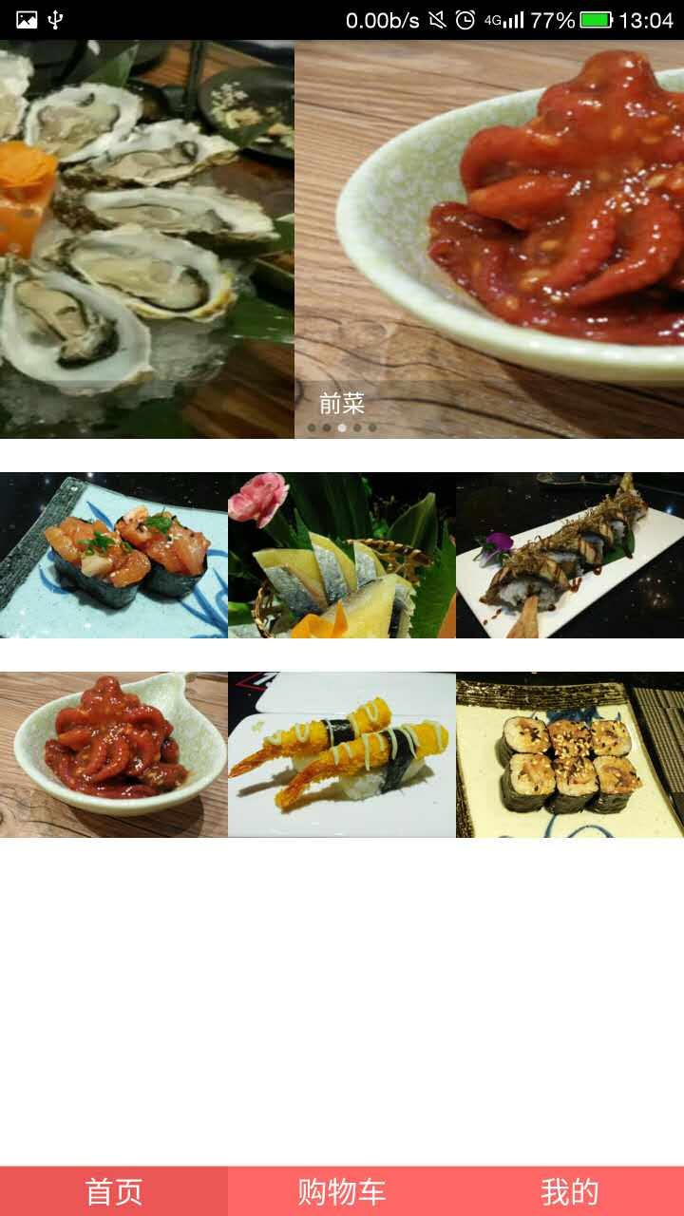     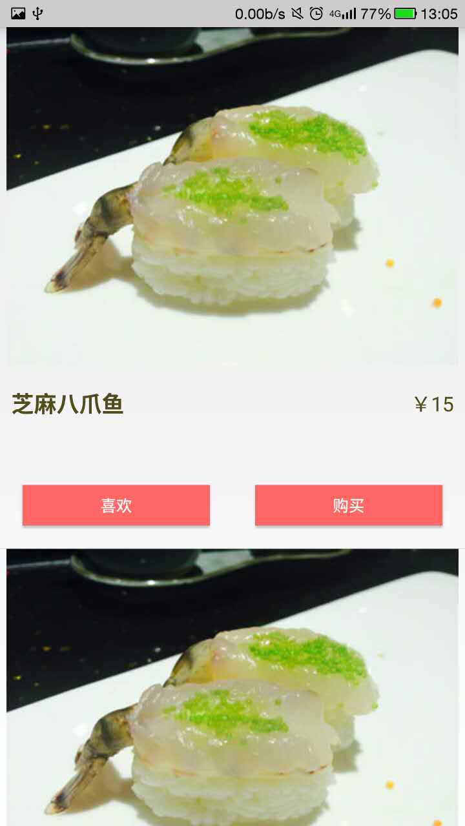   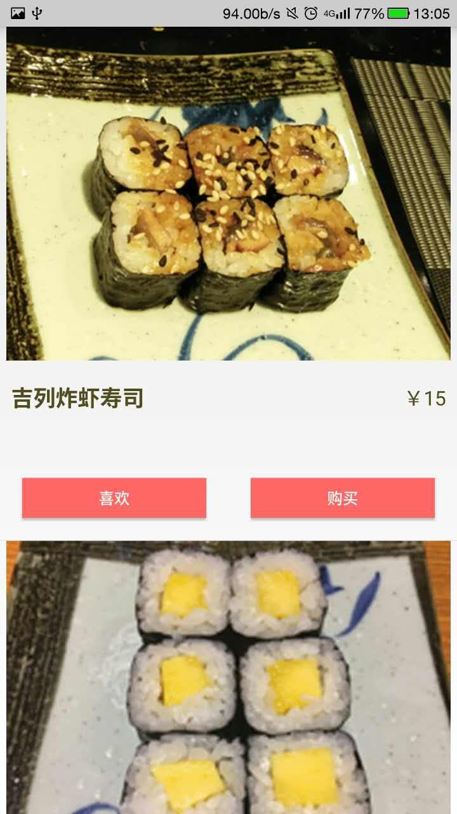  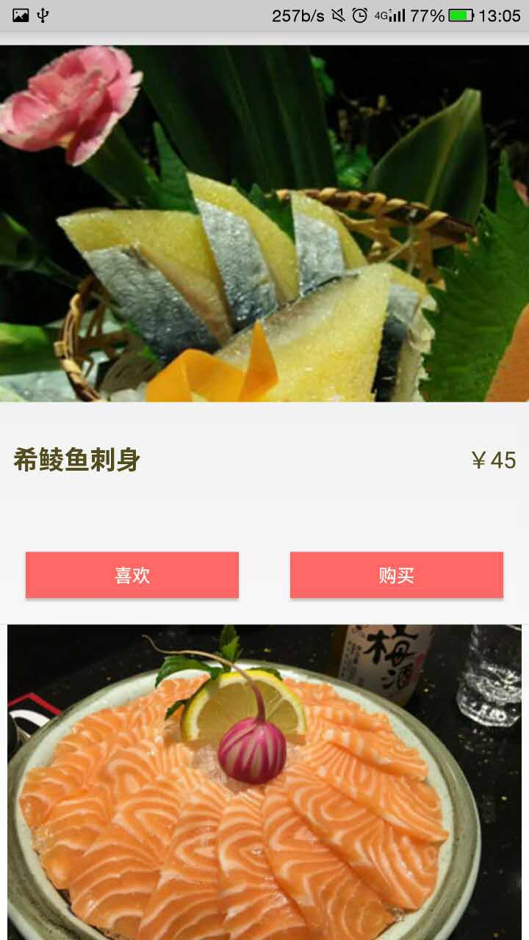  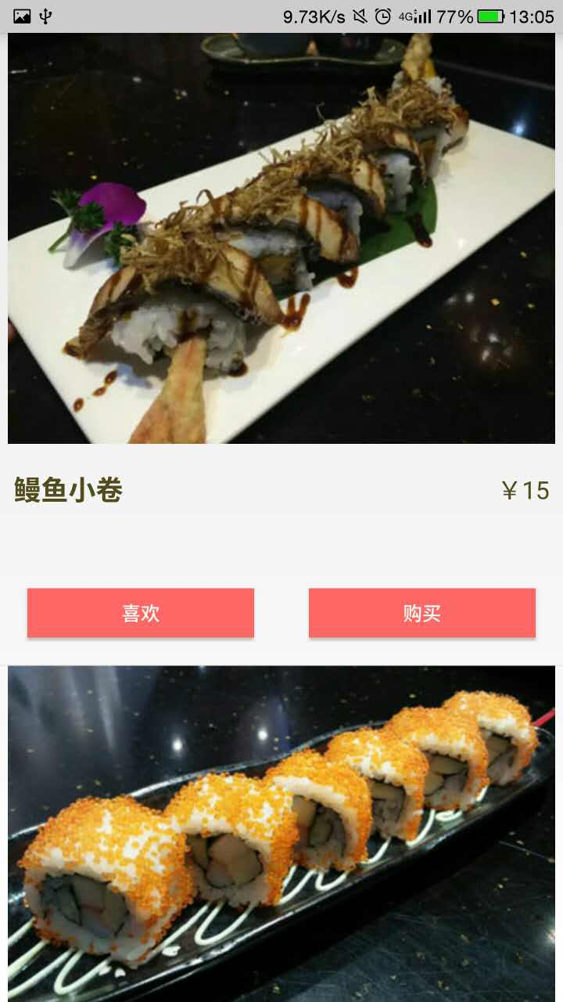   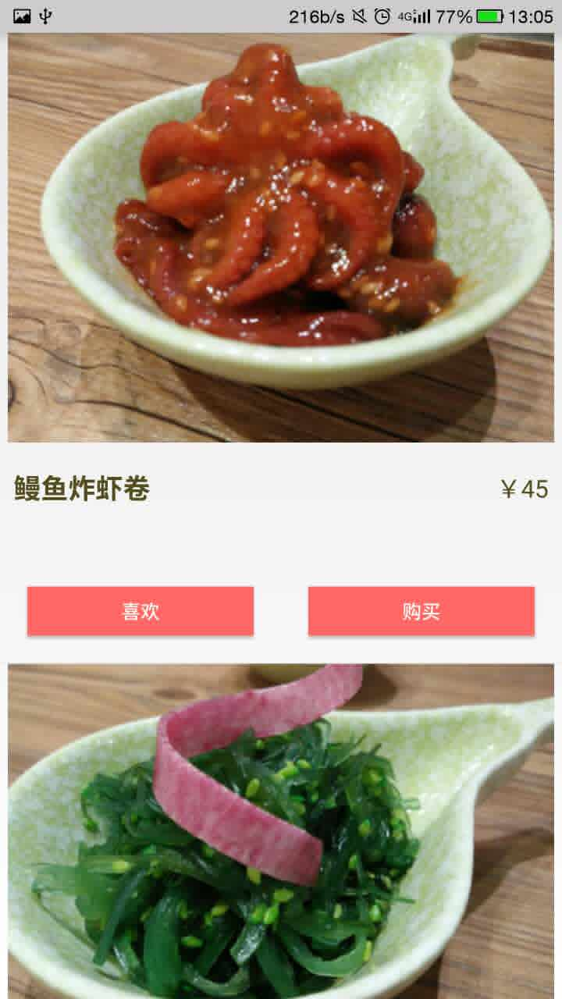  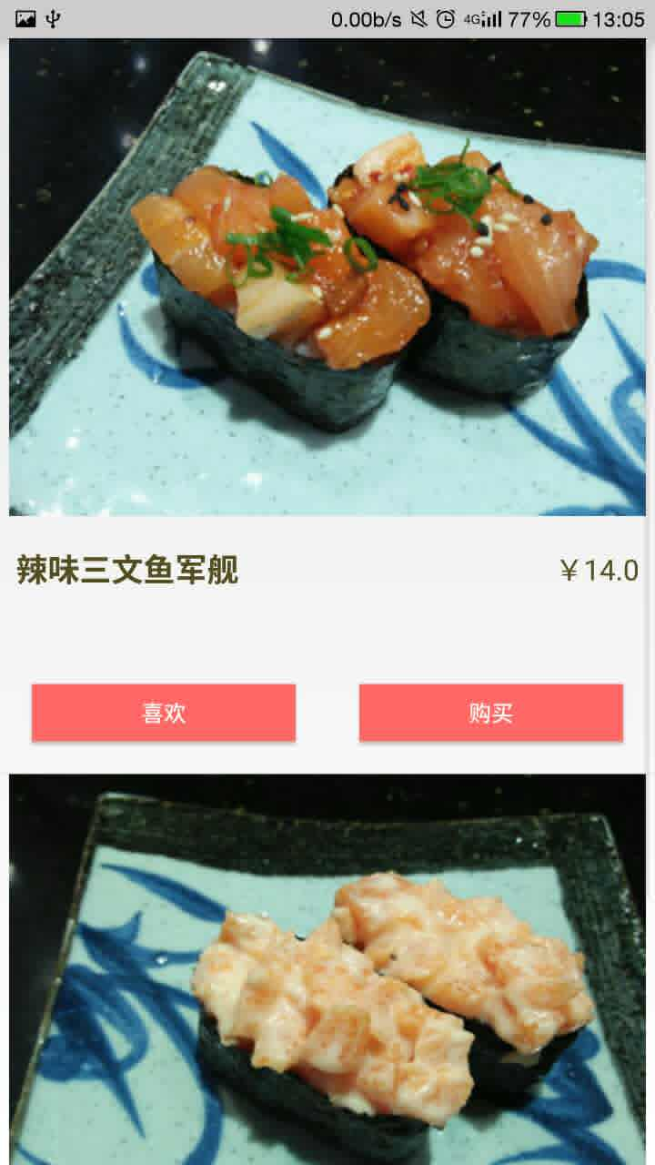

3.我的界面

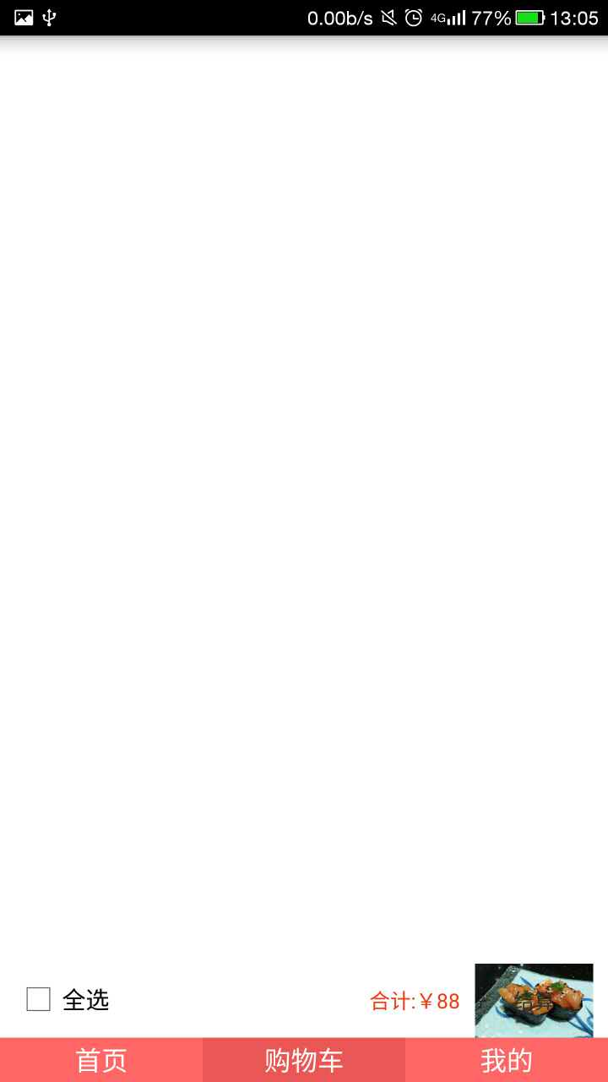   

4.订单详情



全部代码：[**https://github.com/jackeicao**](https://github.com/jackeicao)